TKB 16CĐ-CTM1 tuẩn 28 (11/3 đến 17/3)
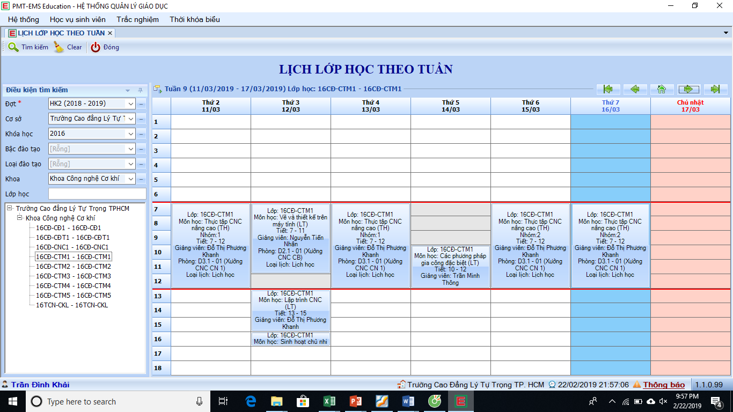
TKB 16CĐ-CTM1 tuẩn 29 (18/3 đến 24/3)
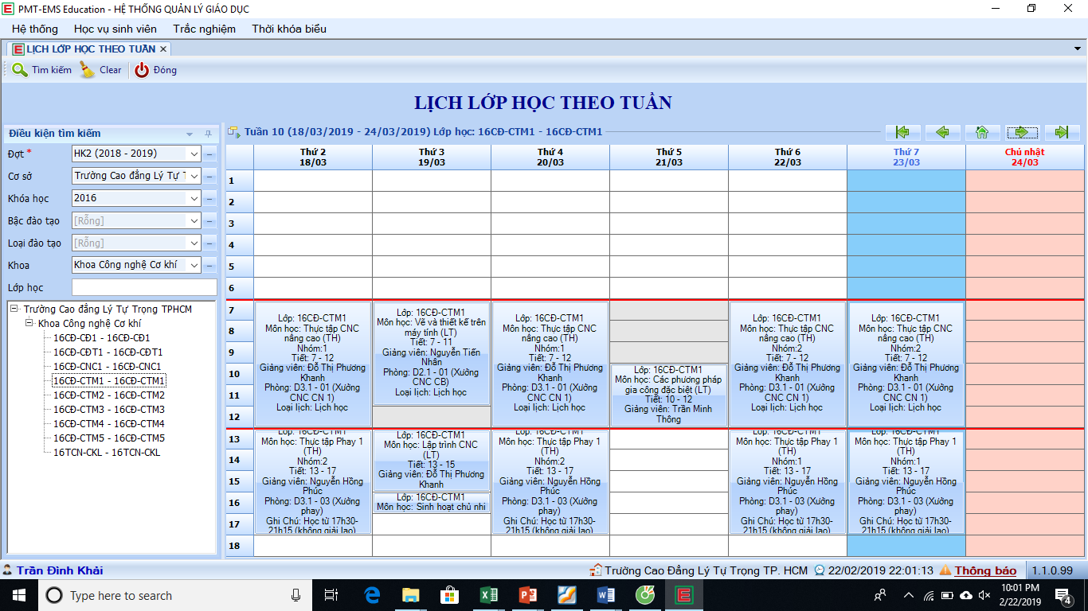

TKB 16CĐ-CTM1 tuẩn 30
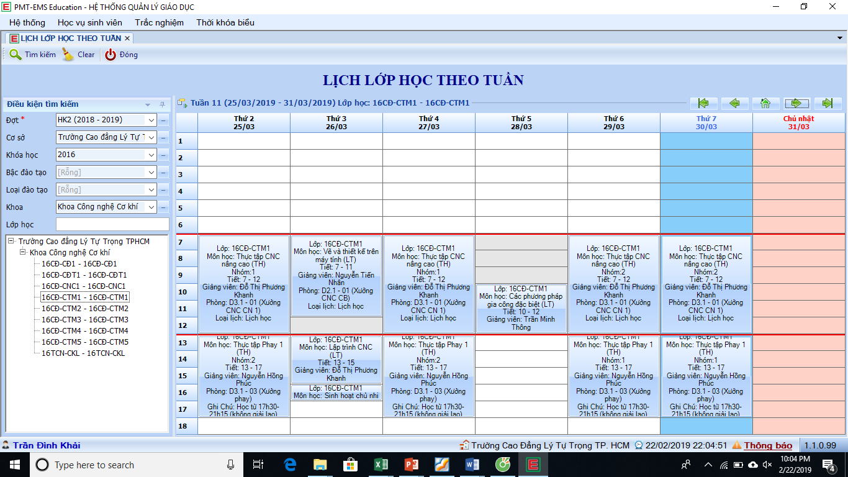
TKB 16CĐ-CTM1 tuẩn 31
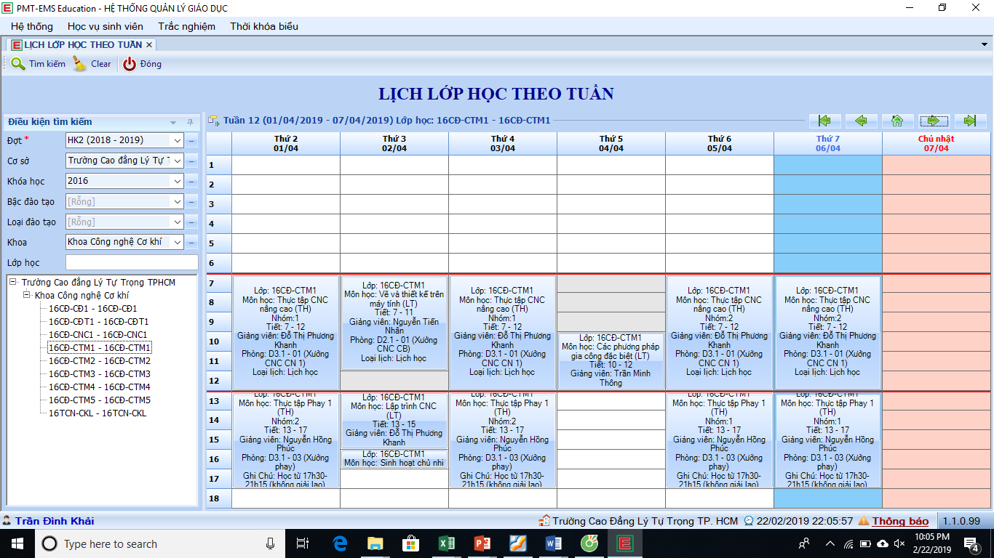

TKB 16CĐ-CTM1 tuẩn 32


